TUẦN 1: Ngày dạy từ 6/9 → 11/9/2021
CHƯƠNG I: SỐ TỰ NHIÊN
BÀI 1: TẬP HỢP. PHẦN TỬ CỦA TẬP HỢP.

A. Nội dung ghi bài:

1. Làm quen với tập hợp:
- Tên đồ vật trên bàn: sách, thước kẻ, ê ke, bút.
Các đồ vật trên bàn tạo thành một tập hợp. Mỗi đồ vật trên bàn được gọi là một phần tử của tập hợp (thuộc tập hợp) đó.
VD: Tập hợp các bạn học sinh trong tổ em.
Tập hợp các số tự nhiên nhỏ hơn 12.
2. Các kí hiệu:
- Người ta thường dùng các chữ cái in hoa A,B,C … để kí hiệu cho tập hợp, các chữ cái in thường a,b,c … để kí hiệu phần tử của tập hợp.
- Các phần tử của một tập hợp được viết trong hai dấu ngoặc nhọn { }, cách nhau bởi dấu “,” hoặc “;” (đối với trường hợp các phần tử là số). Mỗi phần tử được liệt kê một lần, thứ tự tùy ý.
- Phần tử x thuộc tập hợp A được kí hiệu x A, đọc là “x thuộc A”. Phần tử y không thuộc tập hợp A được kí hiệu y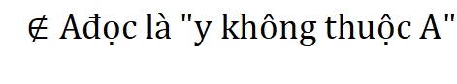
VD : A = {thước thẳng, eke, bút, tập vở}.
B = {4;5;6;7;8;9;10;11}
5 ∈B , 13 ∉B
3. Cách cho tập hợp:
Để cho tập hợp thường có 2 cách:
- Liệt kê các phần tử của tập hợp đó.
- Chỉ ra tính chất đặc trưng cho các phần tử trong tập hợp.
VD: Cho tập hợp E gồm các số tự nhiên lớn hơn 7vànhỏ hơn 15.
Cách 1: E = {8;9;10;11;12;13;14}
Cách 2: E = {x/x là số tự nhiên, 7 <x < 15}
BÀI TẬP
A. Nội dung ghi bài:
Bài 1: Viết tập hợp sau bằng cách liệt kê các phần tử:
A = {x ∈ N / 9 < x < 13}
Chọncâuđúng
A. A = {10; 11; 12}
B. A = {9; 10; 11}
C. A = {9; 10; 11; 12; 13}
D. A = {9; 10; 11; 12}
Bài 2: Cách viết tập hợp nào sau đây là đúng ?
A. A = [0; 1; 2; 3]
B. A = (0; 1; 2; 3)
C. A = 1; 2; 3
D. A = {0; 1; 2; 3}
Bài 3: Cho tập hợp A là tập các số tự nhiên nhỏ hơn hoặc bằng 7. Cách viết nào sau đây biểu diễn tập hợp A
A. A = {0; 1; 2; 3; 4; 5; 6; 7}
B. A = {0; 1; 2; 3; 4; 5; 6}
C. A = {n ∈ N|n < 7}
D. A = {n ∈ N*|n ≤ 7}
Bài 4: Chọn các khẳng định sai trong các khẳng định sau:
A. 0 không thuộc N*
B. Tồn tại số a thuộc N nhưng không thuộc N*
C. Tồn tại số b thuộc N* nhưng không thuộc N
D. 8 ∈ N
B. Bài tập về nhà:
Bài 1: Cho tậphợp A = {n ∈ N| n < 9}.
a. Liệt kê các phần tử của tập hợp A.
b. Cho biết các phần tử sau đây có thuộc tập hợp A không ?
1, 6, 9, 29, 5, 10, 8
Bài 2: Viết tập hợp các số tự nhiên có hai chữ số, trong đó
a) Chữ số hàng chục nhỏ hơn chữ số hàng đơn vị là 4 ;
b) Chữ số hàng chục gấp ba lần chữ số hàng đơn vị ;
c) Chữ số hàng chục nhỏ hơn chữ số hàng đơn vị, tổng hai chữ số bằng 12.
Bài 3: Nhìncáchìnhvẽ .Viếtcáctậphợp M, K, Y , S

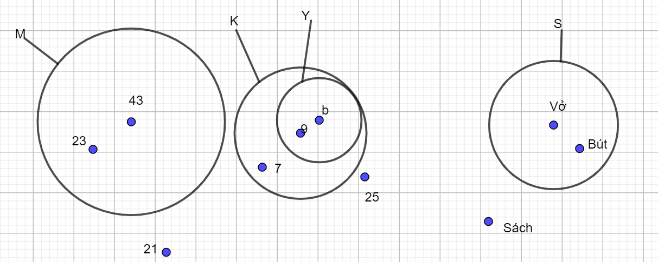

C. Thời gian nộp bài: hạn chót ngày 11/9/2021

BÀI 2:TẬP HỢP SỐ TỰ NHIÊN. GHI SỐ TỰ NHIÊN

A. Nội dung ghi bài:

1. Tập hợp N và N*
- Tập hợp các số tự nhiên kí hiệu là N:
N = {0;1;2;3;4;5;…}
- Tập hợp các số tự nhiên khác 0 kí hiệu là N*:
N* = {1;2;3;4;5;…}
VD: Chọn kí hiệu thuộc (∈) hoặc không thuộc(∉) để thay điền vào ô trống :
4 ∈ N ; b) 10,5 ∉ N; c) ∉ N; d) 100∈ N
2. Thứ tự trong tập hợp các số tự nhiên:
Tia số tự nhiên:
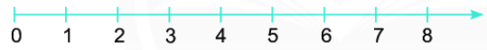
- Mỗi số tự nhiên có 1 số liền sau cách nó 1 đơn vị.
- Nếu a nhỏ hơn b ta viết a < b hoặc b > a.
- Nếu a < b hoặc a = b ta viết a ≤ b
- Nếu a > b hoặc a = b ta viết a ≥ b
- Nếu a < b và b < c thì a < c.
3. Ghi số tự nhiên
a) Hệ thập phân:
b) Hệ La Mã:
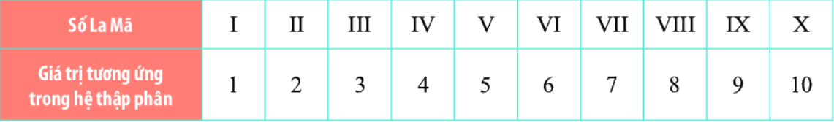

B. Bài tập về nhà:
Bài 1:Viết các tập hợp sau bằng cách liệt kê các phần tử :
a) A = {x∈ N ⎜18 < x < 21}
b) B = { x ∈ N* ⎜x < 4 }
c) C = { x ∈ N ⎜ 35 <x ≤ 38 }
Bài 2 :Viết tập hợp sau bằng cách chỉ ra tính chất đặc trưng
a) b)
c)
Bài 3:Viết tập hợp E các số tự nhiên x không vượt quá 10 bằng hai cách?

C. Thời gian nộp bài: hạn chót ngày 11/9/2021

BÀI 3. CÁC PHÉP TÍNH TRONG TẬP HỢP SỐ TỰ NHIÊN.

A. Nội dung ghi bài:
1. Phép cộng và phép nhân:
Thực hành 1:
Số tiền An đã mua là:
5 × 6000 + 6 × 5000 + 2 × 5000 = 70 000 (đồng).
Số tiền còn lại của An là:
100 000 – 70 000 = 30 000 (đồng).
Chú ý:
Trong một tích mà các thừa số đều bằng chữ hoặc chỉ có một thừa số bằng số, ta có thể không viết dấu nhân ở giữa các thừa số; dấu “×” trong tích các số cũng có thể thay bằng dấu “.”.
Ví dụ: a × b = a.b;
6 × a × b =6.a.b = 6ab
363 × 2018 =363.2018
2. Tính chất của phép cộng và phép nhân số tự nhiên:
Thực hành 2:
a) 17 + 23 = 23 + 17
b) (12 + 28) + 10 = 12 + (28 +10)
c) 17. 23 = 23 . 17
d) (5 . 6) . 3 = 5 . (6 . 3)
e) 23 . (43 + 17) = 23 . 43 + 23 . 17.
* Các tính chất: a, b, c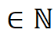
- Tính chất giao hoán:
a + b = b + a
a.b = b.a
- Tính chất kết hợp:
(a + b) + c = a + (b + c)
(a . b). c = a .(b . c)
- Tính chất phân phối của phép nhân đối với phép cộng:
a . (b + c) = a .b + a.c
- Tính chất cộng với số 0, nhân với số 1.
a + 0 = a
a . 1 = a
Thực hành 2: Tính hợp lí
T = 11 . (1 + 3 + 7 + 9) + 89 . (1 + 3 + 7 + 9)
T = (11 + 89) . [(1 + 3 + 7 + 9)]
T = 100 . 20
T = 2000
Thực hành 3:
a) 1 234 . 9 = 1 234 . (10 – 1) = 12 340 – 1 234 = 11 106
b) 1 234 . 99 = 1 234 . (100 – 1) = 123 400 – 1 234 = 122 166.
3. Phép trừ và phép chia hết.
HĐKP3:
a) Số tiền còn thiếu là:
200 000 – 80 000 = 120 000 (đồng)
b) Cần phải thực hiện gây quỹ trong:
120 000 : 20 000 = 6 (tháng)

* Chú ý: Phép nhân cũng có tính chất phân phối đối với phép trừ:
a. (b –c) = a.b –a.c ( b > c )
B. Bài tập về nhà:
Bài 1/15 sgk : Tính hợp lí:
a) 2 021 + 2 022+ 2 023 + 2 024 + 2 025 + 2 026 + 2 027 + 2 028 + 2 029
b) 30 . 40 . 50 . 60

Bài 2/15 sgk :Bình được mẹ mua cho 9 quyển vở, 5 cái bút bi và 2 cục tẩy. Giá mỗi quyển vở là 6500 đồng; giá mỗi cái bút bi là 4500 đồng; giá mỗi cục tẩy là 5000 đồng. Mẹ Bình đã mua hết bao nhiêu tiền?
C. Thời gian nộp bài: hạn chót ngày 11/9/2021

